ANEXO 1

SOLICITUD DE COTIZACIÓN DRYP 12-2022

PRESTACIÓN DE SERVICIO PÚBLICO DE TRANSPORTE TERRESTRE AUTOMOTOR ESPECIAL PARA LOS PROGRAMAS SERENATA Y EL BAZAR, FINANCIADO CON RECURSOS FUTIC VIGENCIA 2022

PREGUNTAS Y RESPUESTAS

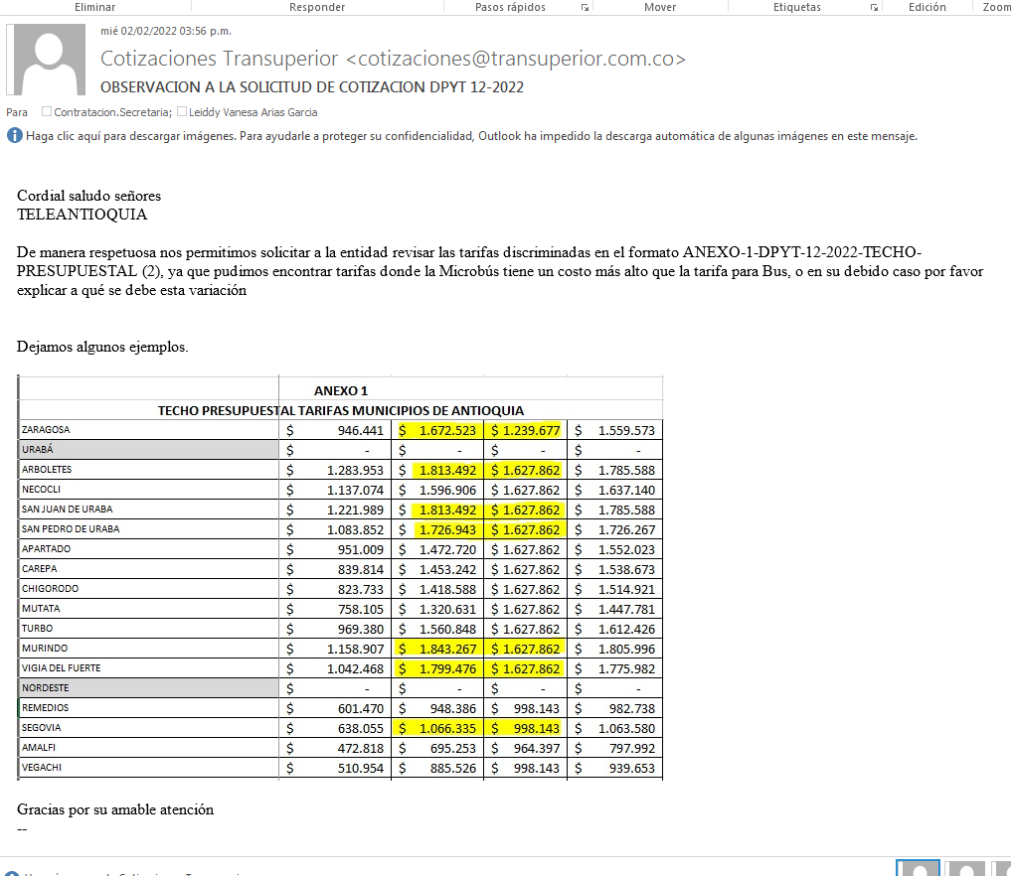

RESPUESTA:

Las tarifas discriminadas se obtienen de los valores ofrecidos por las empresas ganadoras en el año inmediatamente anterior, luego se hace un promedio y luego se aumenta el incremento del IPC 5.62%.

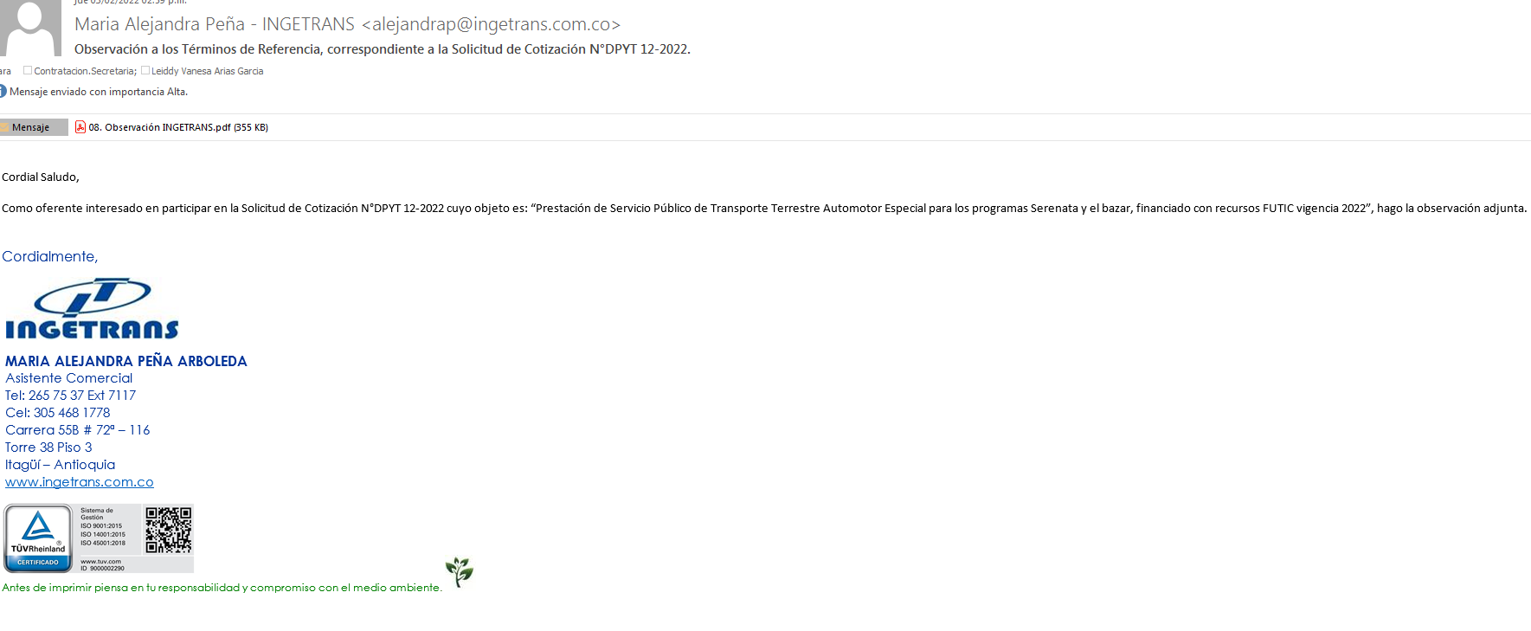

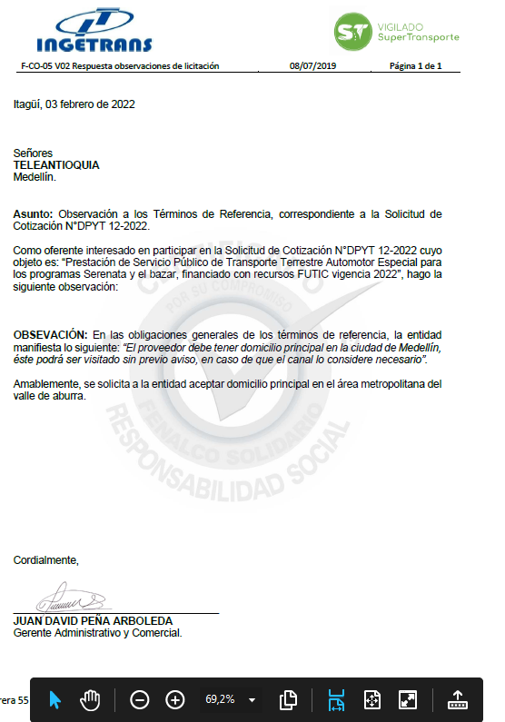

RESPUESTA:
Se acepta el domicilio en el Área Metropolitana del Valle de Aburrá.

